Информация
о проведении Международной просветительной акции «Большой этнографический диктант» в ОО Назрановского района

Россия – многонациональная страна. На территории нашего государства проживают представители более 190 народов. Цель Этнографического диктанта - привлечь внимание людей к истории, культуре и традициям народов, населяющих страну. Это знание, по мнению организаторов, способствует укреплению согласия, межэтнического мира и национального единства народов Российской Федерации. Диктант позволит оценить уровень этнографической грамотности населения, окажет содействие национально-культурному развитию народов Российской Федерации, дальнейшему укреплению общероссийской гражданской идентичности, межнационального мира и согласия, но и привлечет внимание к этнографии (этнологии) как науке, занимающей важное место в гармонизации межнациональных отношений, сохранении и развитии этнокультурной самобытности народов России.
«Народов много – страна одна!» - под таким лозунгом состоялась Международная просветительская акция «Большой этнографический диктант». Акция проводилась в единый период – с 3 по 8 ноября 2022 года в онлайн-формате на сайте www.miretno.ru и традиционно была приурочена ко Дню народного Единства. Во всех образовательных организациях и в УО Назрановского района были организованы площадки проведения в онлайн-формате этнографического диктанта. Диктант включает в себя 30 тестовых заданий. Из них 20 вопросов на федеральную тематику и 10 заданий, связанных с национальной спецификой каждого конкретного региона.
Специалисты Управления образования, педагогические коллективы, родители и учащиеся 10 – 11 классов образовательных учреждений Назрановского района приняли активное участие. Всего в Большом этнографическом диктанте приняли участие и получили сертификат участника Большого этнографического диктанта с указанием полученных баллов 2527 человек.
Площадки проведения этнографического диктанта ОО Назрановского района и количество участников, принявших участие и получивших сертификат участника, фотоотчет прилагаются.
(Приложение на 4 листах)

Площадки проведения этнографического диктанта ОО Назрановского района и количество участников, принявших участие и получивших сертификат участника

№ | Наименование учреждения | Адрес учреждения | ФИО ответственного лица, руководителя площадки | Контактная информация: телефон, электронный адрес | Кол-во принявших участие
1 | ГКУ «Управление образование по Назрановскому району РИ» | 386101, г.Назрань, ул.Чеченская, 34а, | Аушева Хадишат Магомет-Гиреевна | 8 928 091 37 07  odrazov@mail.ru | 8
22 | ГБОУ «СОШ№1 с.п.Али-Юрт» | 386125, Назрановский район, с.п.Али-Юрт, ул.Зязикова,28 к.3 | Евлоева Макка Мусаевна | 89366777006  Evloevam@mail.ru | 132
33 | ГБОУ «ООШ с.п. Али-юрт» | 386125, Назрановский район, с.п. Али-юрт,ул. Ахриева, 47 | Досхоева Зульфия Иссаевна | 89287291833 Zizyazya06@mail.ru | 35
44 | ГБОУ «Гимназия Назрановского района» | 386125, Назрановский район, с.п. Али-юрт, ул. Х. Нурадилова, д. 15 | Бацаева Лиза Ахмедовна | 89287294791  gou-ali-yurt@mail.ru | 825
55 | ГБОУ «СОШ №1 с.п. Барсуки им.И.Б. Зязикова» | 386128, Назрановский район, с.п.Барсуки, ул.Зязикова, 5 | Куриева Эсет Шарпудиновна | 89631737148 | 50
66 | ГБОУ «СОШ №2 с. п. Барсуки» | 386128, Назрановский район, с.п .Барсуки ул. Левобережная, 27а | Мальсагова Радмила Салмановна | 89888010400  malsagovaradmila@gmail.com | 42
77 | ГБОУ «СОШ с.п. Гази-Юрт» | 386129, Назрановский район, с.п. Гази-Юрт, ул. Иссы Галаева, д. 1 | Сагова Мадина Башировна | 8-928 091-37-18 madina.sagova.77@mail.ru | 23
88 | ГБОУ «СОШ с.п.Гейрбек-юрт» | 386122, Назрановский район, с.п.Гейрбек-юрт ул Центральная,3 | Шутурова Залина Магомедовна | 8928 097 38 26  ooshGairbek@mail.ru | 13
99 | ГБОУ «СОШ с.п.Долаково» | 386122, Назрановский район, с.п.Долаково, ул.Дахкильгова № 44 | Ужахова Залина Руслановна | 8(962)-643-98-33 uzhakhova.makka@bk.ru | 46
10 | ГБОУ «ООШ с.п.Долаково» | 386122, Назрановский район, с.п.Долаково, ул.Дахкильгова, 9 | Муталиева Хяди Хамзатовна | 8(928)790-95-81  Mutalievahadi78@mail.ru | 38
11 | ГБОУ «СОШ-ДС №2 с.п.Долаково» | 386122,Назрановский район, с.п.Долаково, ул. Мислаурова, 36. | Евлоева Мадина Саварбековна | 89290013419  madinaevloeva96@gmail.com | 65
12 | ГБОУ «СОШ-ДС №1 с.п. Кантышево» | 386120, Назрановский район, с.п. Кантышево, улица Шерипова,1 | Колоева Хулимат Бисултановна | 8(928)729-39-58  halimakoloeva@gmail.ru | 87
13 | ГБОУ «СОШ №2 с.п.Кантышево» | 386120, Назрановский район, с.п.Кантышево, ул.Дзаурова, 33 | Кодзоева Эсет Юнусовна | 8(928) 7956570  borova456@gmail.com | 41
14 | ГБОУ «СОШ№3 с.п. Кантышево» | 386120, Назрановский район, с.п. Кантышево, ул. Школьная,14 | Касиева Эсет Магомедовна | 89287429851  kasieva@mail.ru | 93
15 | ГБОУ «СОШ № 4 с.п.Кантышево» | 386120, Назрановский район, с.п.Кантышево, ул.Грейдерная, 9А | Хациева Аза Салмановна | khatsiyevaa@mail.ru  8 (928) 746- 32-83 | 42
16 | ГБОУ «ООШ№1с.п Кантышево им. Осмиева Х.С.» | 386120, Назрановский район, с.п.Кантышево,ул. | Хучиева Хяди Израиловна | 8 928 090 94 30  khadi.khuchieva@mail.ru | 30
17 | ГБОУ «СОШ №1 с.п.Сурхахи» | 386147, Назрановский район, с.п.Сурхахи, ул.Т-Аушева, 65 | Богатырева Зарета Хаджимуратовна | 8928 790 9858  zareta-24@mail.ru | 43
18 | ГБОУ«СОШ№2 с.п. Сурхахи» | 386147, Назрановский район, с.п. Сурхахи ул. Т.Аушева, 36 | Илиева Эсет Ахметовна | 8(933)333-93-57  Ilieva.eset@yandex.ru | 80
19 | ГБОУ «СОШ №3 с.п.Сурхахи» | 386147, Назрановский район, с.п. Сурхахи, ул.Школьная,1 | Кодзоева Мадина Алихановна | 89111945012  kodzoeva79@mail.ru | 41
20 | ГБОУ «ООШ с.п.Сурхахи» | 386147, Назрановский район с.п.Сурхахи Т.Аушева, 36 | Нальгиева П.А. | 8928 793 23 25  fatima_oosh@mail.ru | 36
21 | ГБОУ КШ «ГКК им.А.Д.Цароева» | 386147, Республика Ингушетия, с.п. Сурхахи  ул Кадетская,1 | Берсанова Джанетэ Мухматовна | 8986-888-99-98  bersanova98@mail.ru | 78
22 | ГБОУ «СОШ № 1 с. п. Плиево» | 386124, Назрановский район, с. п. Плиево, ул. Осканова, 44 | Гарданова  Рукет  Магомедовна | 89280930196  gardanovruket@gmail.com | 79
23 | ГБОУ «СОШ №2 с.п.Плиево» | 386124, Назрановский район, с.п. Плиево, ул. Осканова, 94 | Хутиева Имана Рамзановна | 8988-801-01-04  Imana.hutieva@yandex.ru | 37
24 | ГБОУ «СОШ №3 с.п.Плиево» | 386124, Назрановский район, с.п. Плиево ул.Осканова,14 | Аджигова Мадина Мухамбетовна | 8905 225 91 61 madina.ajgova@yandex.ru | 50
25 | ГБОУ «СОШ №4 с.п.Плиево» | 386124, Назрановский район, с.п. Плиево ул.Заводская,17 | Барахоев Айдамир Мустафаевич | 8918 818 77 45  aidamir9121@mail.ru | 48
26 | ГБОУ «ООШ с.п.Плиево» | 386124, Назрановский район, с.п.Плиево, ул.Партизанская,61 | Мурзабекова Марина Джабраиловна | 89287302733 Marinamurzabekova118@mail.com | 20
27 | ГБОУ «СОШ №1 с.п.Экажево» | 386150, Назрановский район, с.п.Экажево, ул.Джабагиева, 47 | Измайлова Зайнап Салангиреевна | 8928-093-91-41,  zeinap1961@mail.ru | 46
28 | ГБОУ «СОШ №2 с.п.Экажево им.М.М.Картоева» | 386150, Назрановский район, с.п.Экажево,  ул. Бекова, 9 | Аушева Эсет Беслановна | 89287319494, sh2ekagevo@mail.ru | 42
29 | ГБОУ «СОШ №3 с.п.Экажево» | 386150,Назрановский район, с.п.Экажево, ул.Осканова, 35 | Абадиева Лейла Абоевна | 8 938 010 -15-54  laboyevna@list.ru | 45
30 | ГБОУ «СОШ №4 с.п.Экажево» | 386150, Назрановский район, с.п.Экажево, ул.Афганская, 15 | Татриева Зина Руслановна | 8930-086-60-66  4.sosh@mail.ru | 59
31 | ГБОУ «СОШ №5 с.п.Экажево» | 386150, Назрановский район, с.п.Экажево, ул.Д.А.Халухаева,5 | Нальгиева Фатима Умаровна | 89280922941 sosh5spekazhevos@mail.ru | 40
32 | ГБОУ «НОШ №1 с.п.Экажево» | 386150, Назрановский район, с.п.Экажево, ул.Джабагиева, 1 | Албакова Хава Даудовна | 89227478640 Albakovaha @mail.ru | 13
33 | ЧОУ «СОШ «Интеллект» с.п.Экажево» | 386150, Назрановский район, с.п.Экажево, ул.Джабагиева, 1 б | Дзейтова Диба Мухтаровна | 89377301515  Intellekt01@mail.ru | 25
34 | ГБОУ «СОШ №1 с.п.Яндаре имени А.Т.Хашагульгова» | 386138, Назрановский район, с.п.Яндаре, ул.Орджоникидзе, 9 | Ганижева Ашат Багаудиновна | 8-928-793-95-09,  ashat.ganizheva@mail.ru | 41
35 | ГБОУ «СОШ №2 с.п.Яндаре им.Р.А.Ганижева» | 386138, Назрановский район, с.п.Яндаре, ул.Орджоникидзе, 69 | Гандалоева Хава Мустафаевна | 8(963)933-06-06  sosh2y@mail.ru | 44
36 | ГБОУ «СОШ №3 с.п.Яндаре» | 386138, Назрановский район, с.п.Яндаре, ул. Мальсагова, 14 | Султыгова  Зарема Нурединовна | 8928-097-33-20  sultygova_zarema@bk.ru | 63
37 | ГБОУ «Лицей-центр одаренных детей «Олимп» | 386138 Назрановский район, с.Яндаре, ул Мальсагова 3Д, 1В. | Албагачиева Ася Алаудиновна | 8928-732-88-59 asiya77@bk.ru | 27
 | Итого: |  |  |  | 2527

Фотоотчет
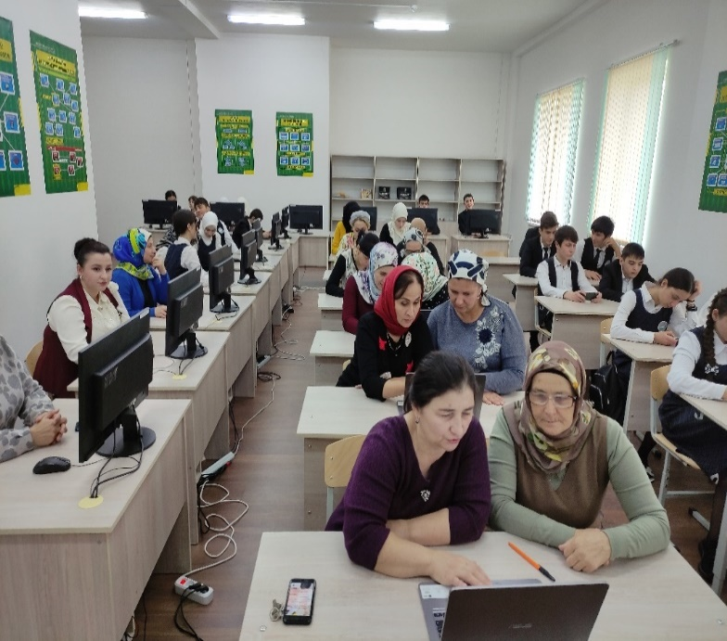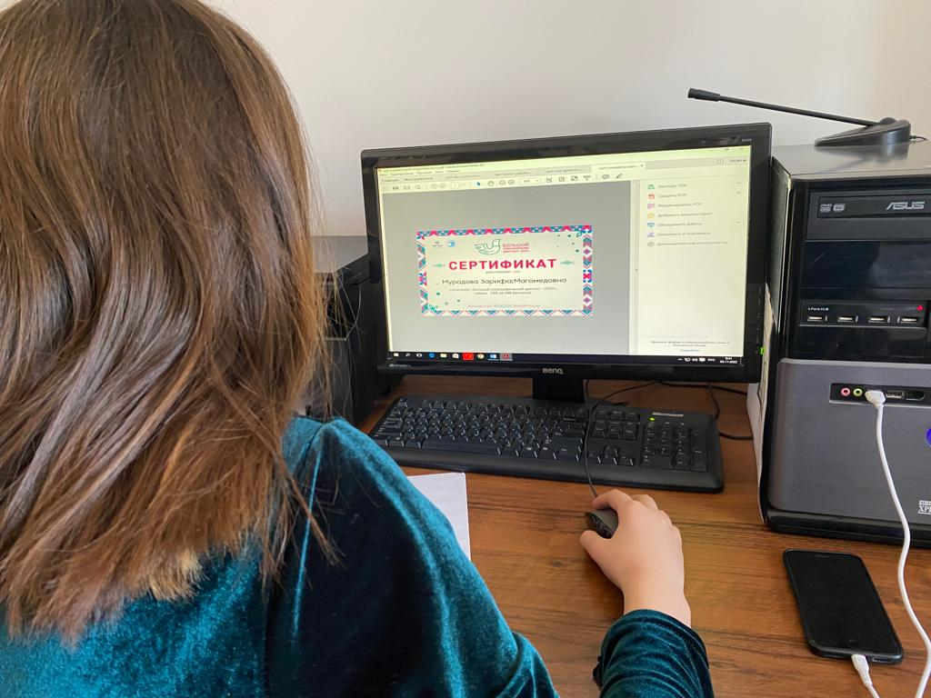
СОШ Гази-Юрт 1 ООШ с.п. Плиево
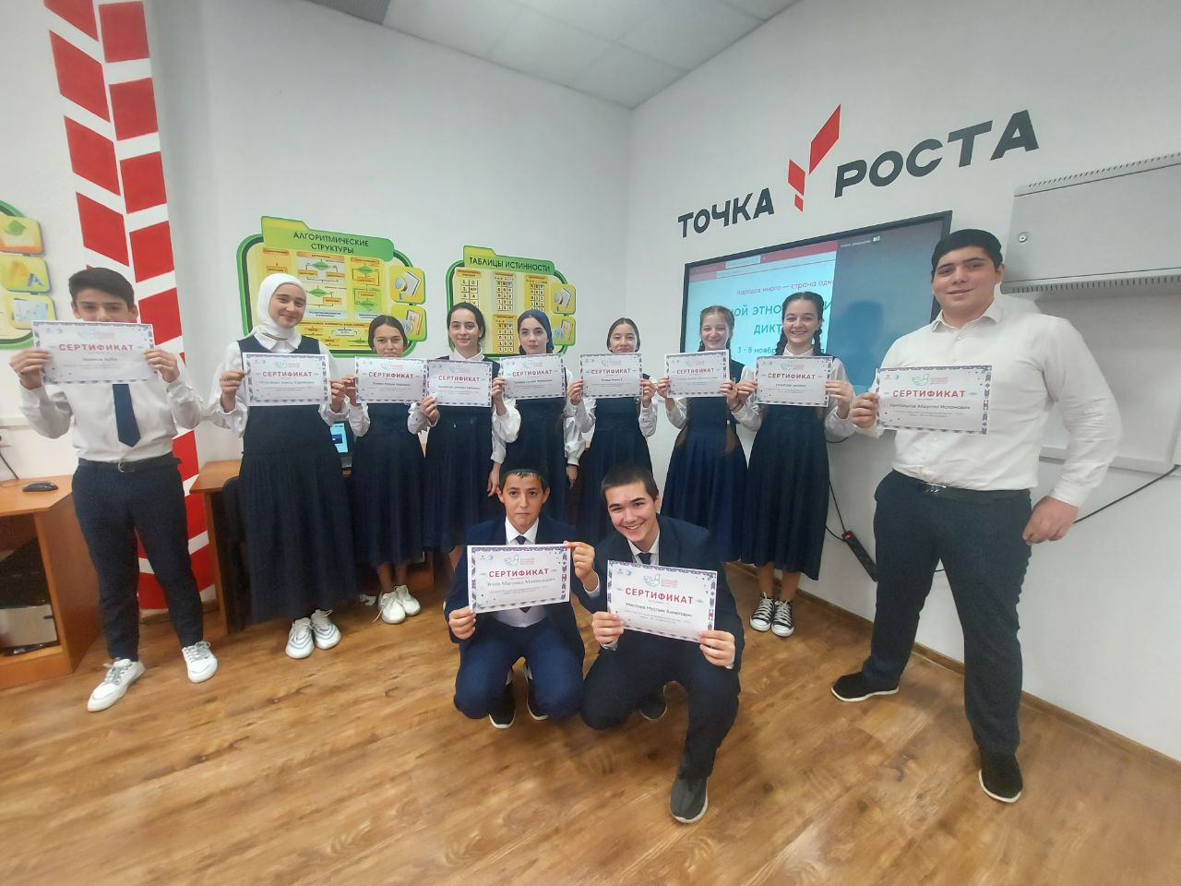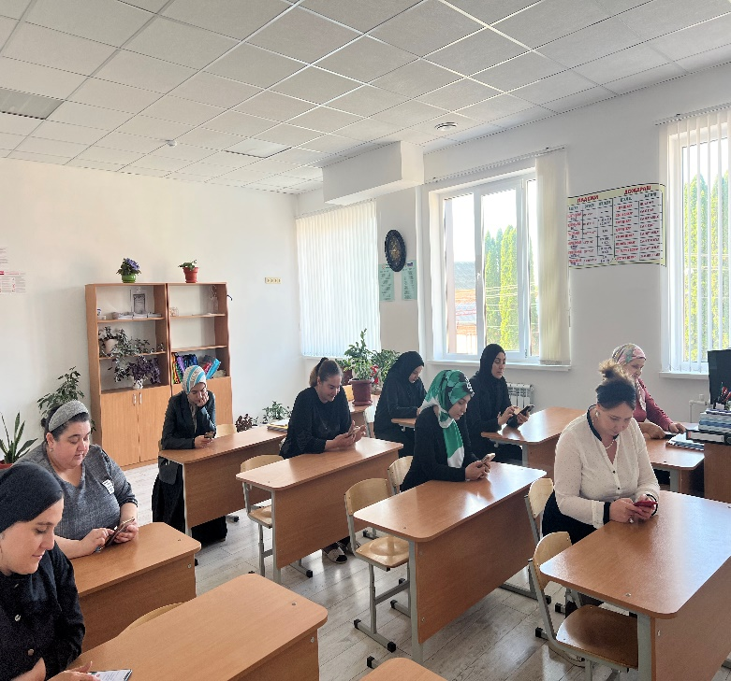
СОШ №3 с.п. Кантышево НОШ №1 с.п. Экажево

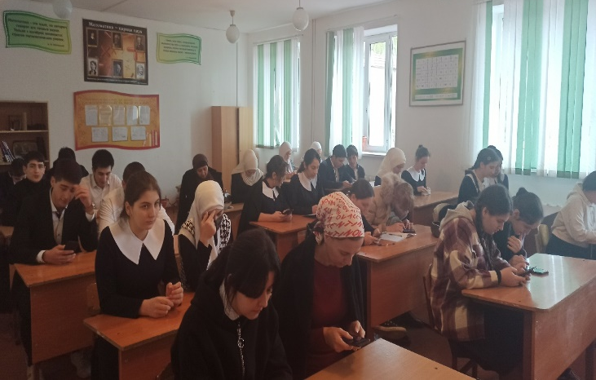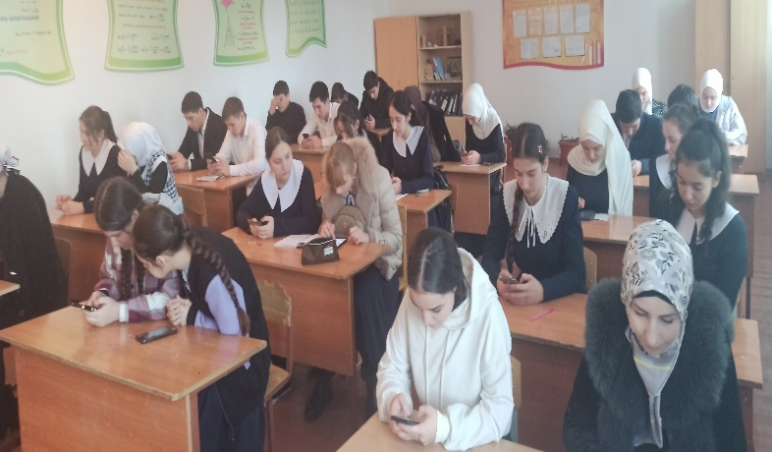
СОШ №3 с.п. Плиево
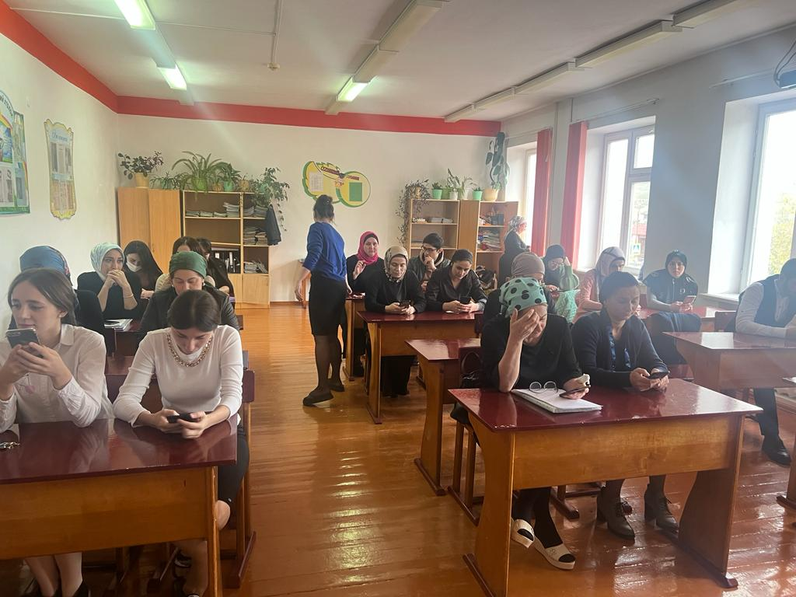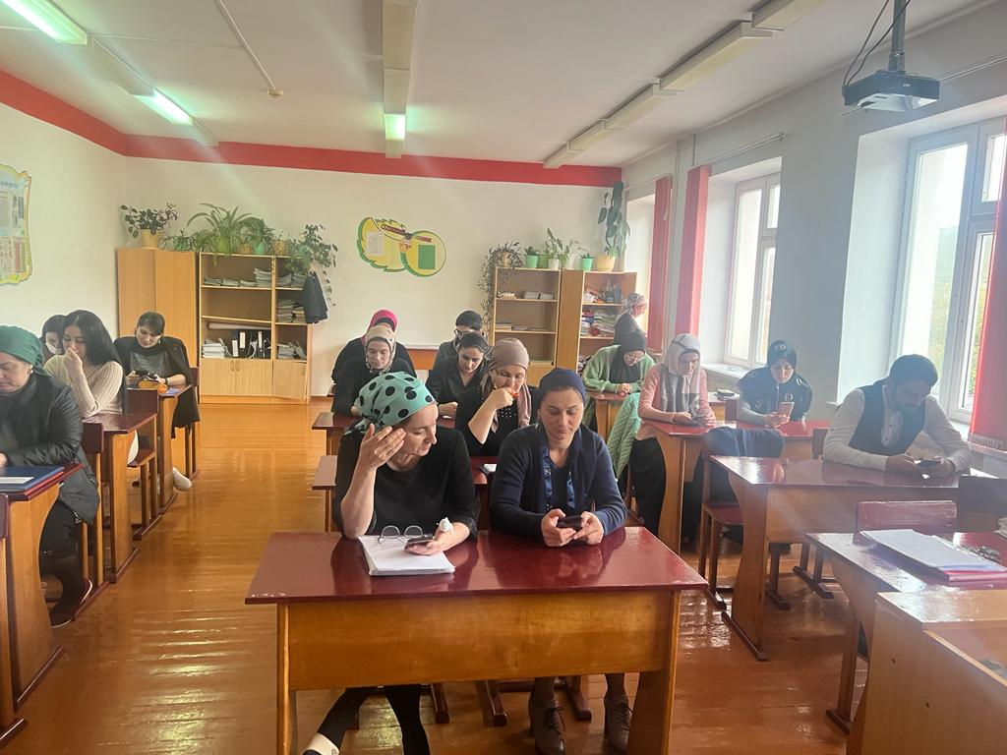
СОШ №3 с.п. Сурхахи
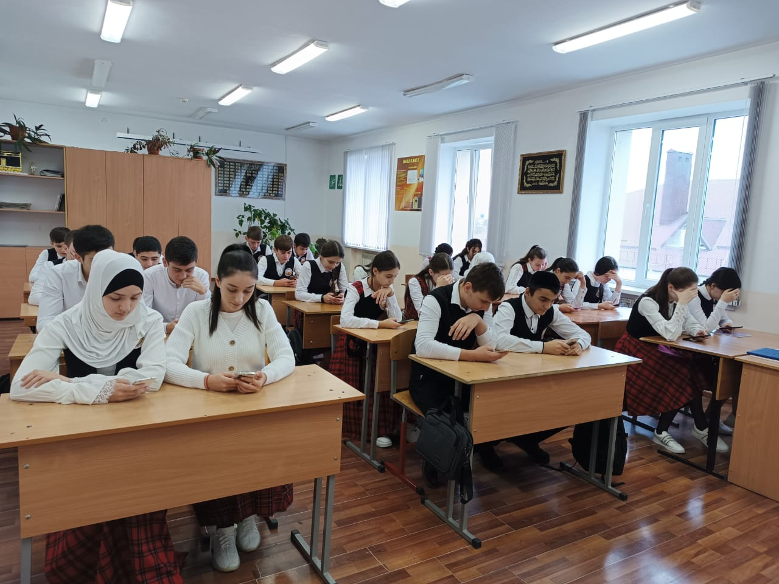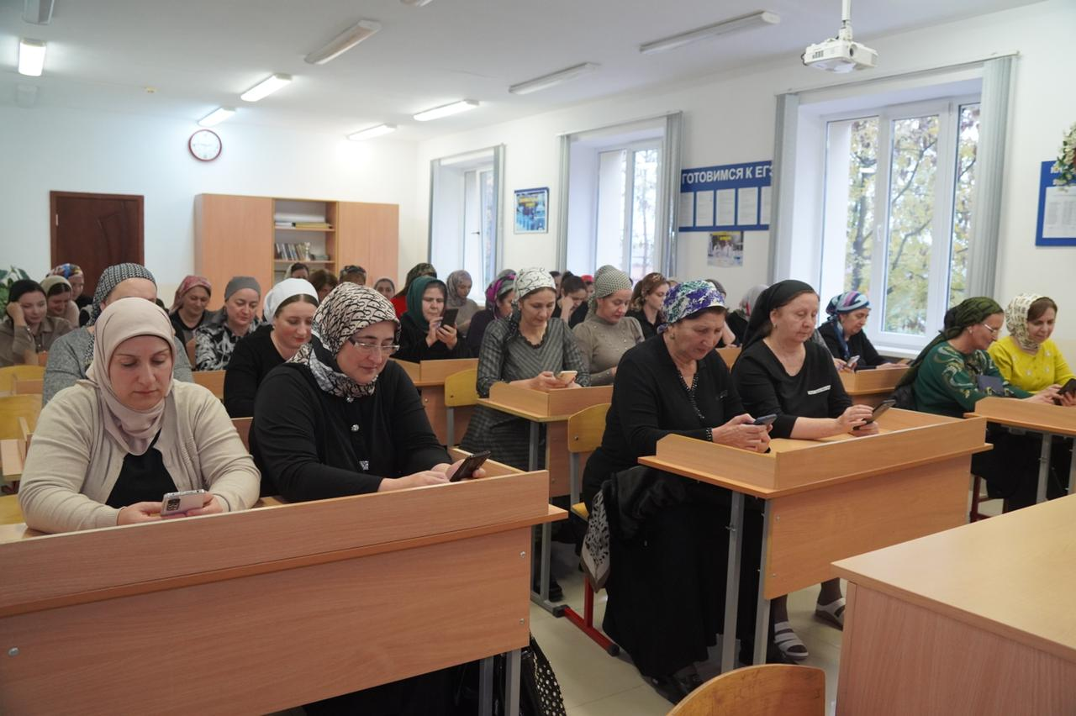
СОШ-ДС №1 с.п. Кантышево
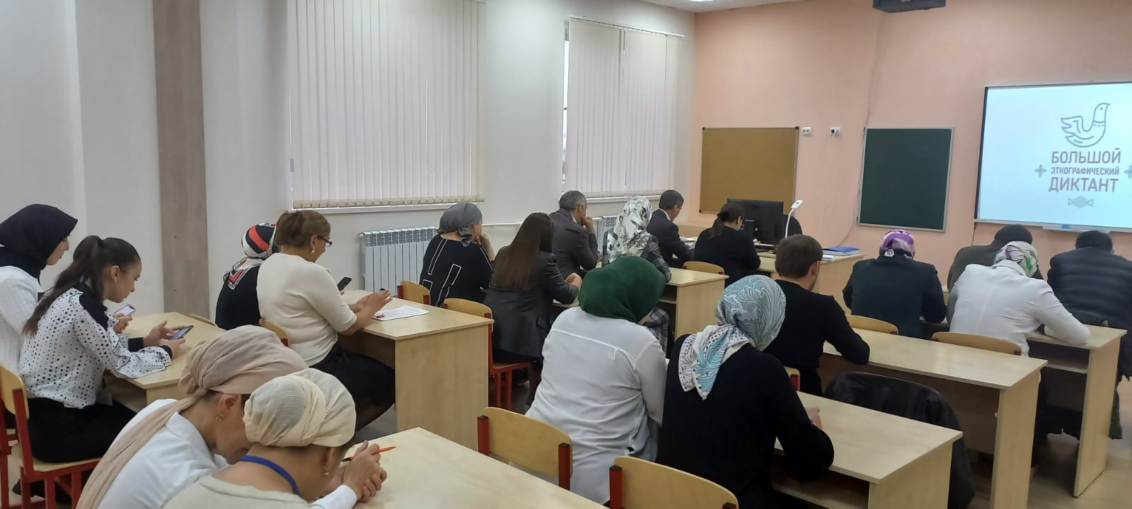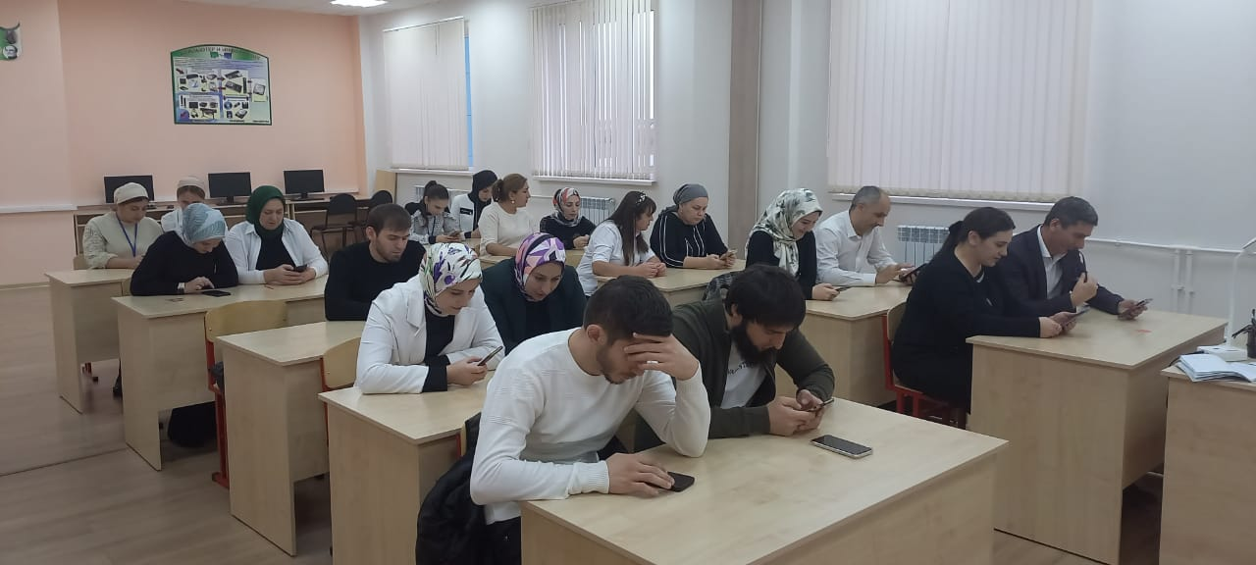
СОШ №4 с.п. Кантышево
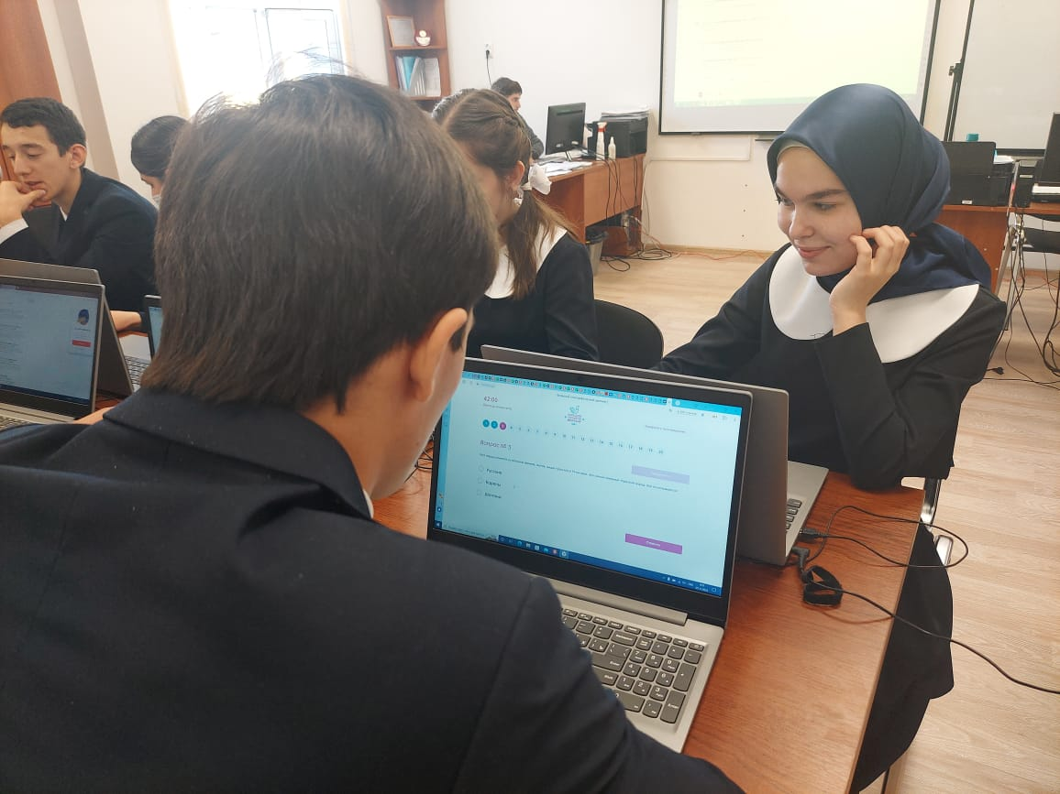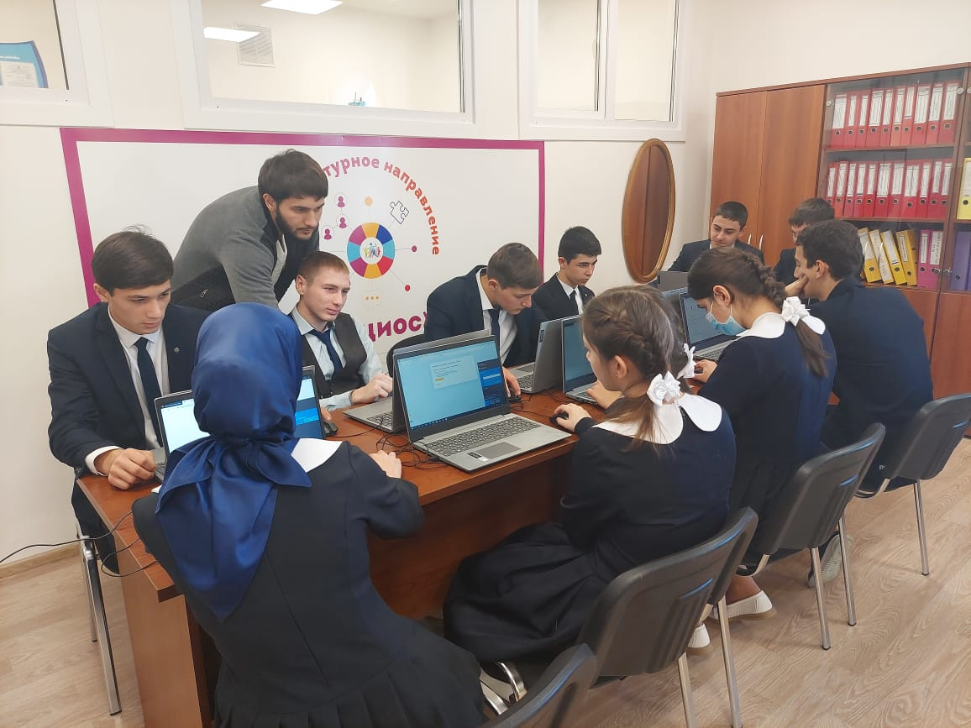
Гимназия Назрановского района
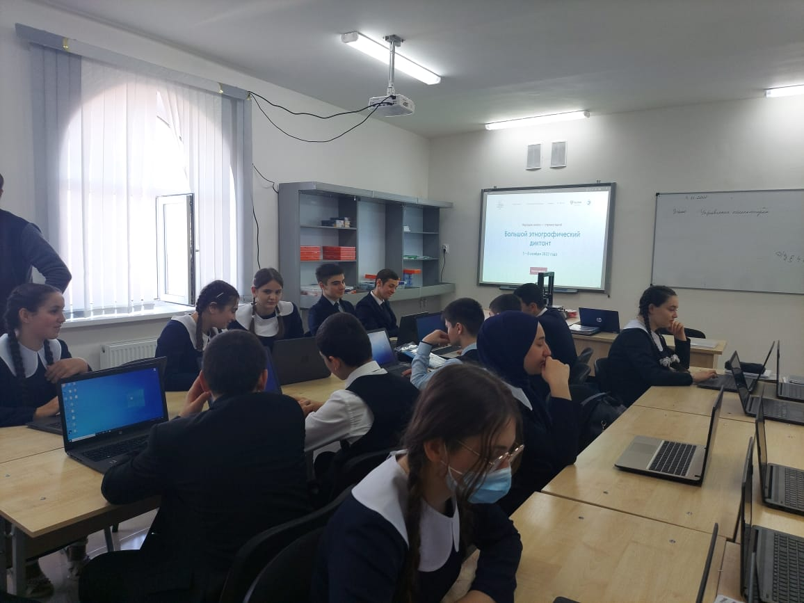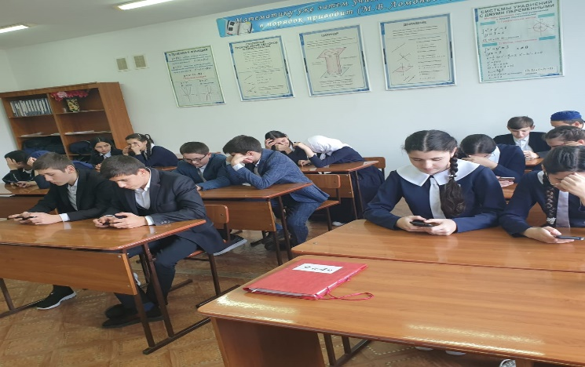
Гимназия Назрановского района СОШ №2 с. п. Барсуки
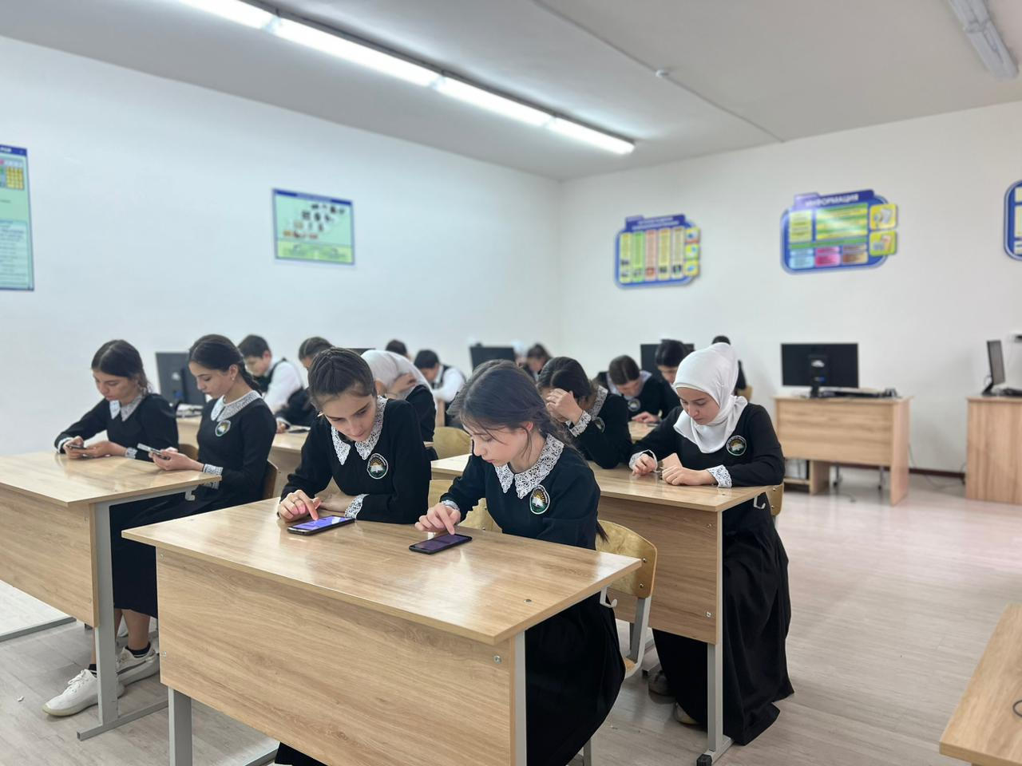
СОШ №5 с.п.Экажево

